GIÁO DỤC THỂ CHẤT
BÀI 3: VẬN ĐỘNG CỦA CHÂN (Tiết 1 )
I. YÊU CẦU CẦN ĐẠT
- Biết quan sát tranh ảnh, động tác làm mẫu của GV để tập luyện.
- Thực hiện được nội dung các tư thế, kĩ năng vận động của chân và vận dụng được vào trong các hoạt động tập thể.
* Hình thành và phát triển năng lực, phẩm chất
+ Năng lực: Tự chủ và tự học; giao tiếp và hợp tác; năng lực quan sát
+ Phẩm chất: Tham gia tích cực các trò chơi vận động và bài tập phát triển thể lực. Hoàn thành lượng vận động theo yêu cầu, phát triển thể lực. Nghiêm túc, tích cực trong tập luyện và hoạt động tập thể. Hình thành thói quen tập luyện thể TDTT.
II. ĐỒ DÙNG DẠY HỌC
- GV: Tranh động tác chân
- HS: Trang phục gọn gàng
III. CÁC HOẠT ĐỘNG DẠY HỌC CHỦ YẾU
Nội dung | LVĐ |  | Phương pháp, tổ chức và yêu cầu
 | Tg | Số lg | Hoạt động GV | Hoạt động HS
I. Phần Mở đầu  a) Khởi động chung  - Xoay các khớp cổ tay, cổ chân, vai, hông, gối,...  b) Khởi động chuyên môn  - Các động tác bổ trợ chuyên môn  c) Trò chơi  - Trò chơi “chim bay cò bay”  II. Phần cơ bản:  * Kiến thức.  Bài tập phối hợp các động tác chân  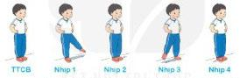  N1: Chân trái sang ngang  N2: Về TTCB  N3: Chân phải sang ngang  N4: Về TTCB  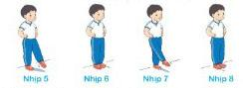  N5: Chân trái ra trước  N6: Về TTCB  N7: Chân phải ra trước  N8: Về TTCB  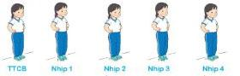  N1: Kiễng gót chân  N2: Về TTCB  N3: Như nhịp 1  N4: Về TTCB  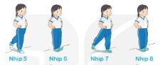  N5: Chân trái ra sau  N6: Về TTCB  N7: Chân phải ra sau  N8: Về TTCB  * Luyện tập  III. Phần kết thúc  * Thả lỏng cơ toàn thân.  * Nhận xét, đánh giá chung của buổi học.  - Hướng dẫn HS Tự ôn ở nhà. | 5 – 7’  16-18’  4 - 5’ | 2x8N  2x8N | -GVHD học sinh khởi động.  - GV hướng dẫn chơi.  - Cho HS quan sát tranh  - GV làm mẫu động tác kết hợp phân tích kĩ thuật động tác.  - Tổ chức luyện tập như phần luyện tập của hoạt động 1  - Nhận xét kết quả, ý thức, thái độ học của HS.  - VN ôn bài và chuẩn bị bài sau. | -HS khởi động  - HS khởi động theo hướng dẫn của GV.  HS tích cực, chủ động tham gia trò chơi.  -HS quan sát tranh  - HS quan sát GV làm mẫu.  -HS tập theo gv từng nhịp  -HS tập theo gv từng nhịp  - HS luyện tập như phần luyện tập của hoạt động 1  - HS thực hiện thả lỏng
IV. ĐIỀU CHỈNH SAU TIẾT HỌC
………………………………………………………………………………………………………………………………………………………………………………

